Департамент образования города Москвы
Государственное бюджетное общеобразовательное учреждение города Москвы «школа №1505 Преображенская»

ДИПЛОМ

на тему

Изучение сезонной динамики численности отдельных видов синантропных птиц путем учета их на модельной площадке.

Выполнила:
Андреева Ксения Олеговна
Руководители:
Ноздрачева Анна Николаевна,
Ломсков Михаил Александрович

Рецензент:
Шалимова Елена Георгиевна

Москва
2020/2021 гг.

СОДЕРЖАНИЕ
Введение 3 Глава 1: Обзор литературы 4
1.1 Общая характеристика семейств воробьиные, врановые, 4
голубиные, чайковые
1.1.1 Морфофизиологические особенности 4
1.1.2 Распространение 7
1.2 Экологические аспекты синантропизации 9
1.2.1. Синантропные животные 9
1.2.2 Причины синантропизации 9
1.3 Воробьиные, врановые, голубиные, чайковые в антропогенных ландшафтах 13
1.3.1 Понятие антропогенных ландшафтов и степень 13
их трансформации
1.3.2 Зоопарк как один из примеров антропогенного ландшафта 14
1.3.3 Динамика численности исследуемых семейств
в антропогенных ландшафтах европейской части России
1.3.4 Пространственное распространение воробьиных, 14
врановых, голубиных, чайковых в антропогенных ландшафтах
Глава 2: Экспериментальная часть 19
2.1 Материалы и методы исследования 19
2.2 Результаты исследования 20
Выводы 27
СПИСОК ЛИТЕРАТУРЫ 29

ВВЕДЕНИЕ.

Актуальность исследовательской работы: Изучение организмов, обитающих в городских ландшафтах, является одной из актуальных задач современных экологических исследований, потому что они могут оказывать как положительные, так и отрицательные воздействия на жизнь человека, на другие организмы и на окружающую природную среду.
Среди объектов изучения в городе наибольшее внимание привлекают птицы: они хорошо заметны и многочисленны. Птицы являются одним из древнейших резервуаров возбудителей болезней опасных для человека. А плотность населения многих видов птиц создает благоприятные условия для развития эпидемий в крупных населенных пунктах.
Широкое распространение и тяготение отдельных видов птиц к антропогенному ландшафту явились причинами многих «конфликтных» ситуаций. Например, большая численность синантропных птиц может оказать существенное влияние на питание животных и других птиц в благоустроенных местах, созданным человеком, например, в зоопарках.
Цель работы : проследить сезонную динамику численности видов синантропных птиц на открытой экспозиции Московского зоопарка за осенне-зимний период.
Гипотеза: зоопарк в зимний период является убежищем для птиц.
Задачи:
1. Изучить литературные источники, посвященные изучению синантропных видов птиц.
2. Определить виды синантропных птиц, которые встречаются на выбранной модельной площадке.
3. Отследить численность выбранных видов птиц в течение 4 месяцев, учитывая погодные условия.
4. Проанализировать изменения численности синантропных птиц за последние 3 года.

Глава 1: Обзор литературы
1.1 Общая характеристика семейств воробьиные, врановые, голубиные, чайковые.
1.1.1 Морфофизиологические особенности

Семейство воробьиные - Passeridae - включают в себя 6 родов и 45 видов. Представители этого семейства являются оседлыми, реже кочевыми птицами. Воробьиные достаточно плотного сложения, клюв у них конусовидный. Такая форма клюва помогает воробьиным при шелушении или дроблении семян. Обычно птицы этого семейства дробят семена на мелкие кусочки и проглатывают их, но, если им попадаются некрупные семена, они раскалывают, а не разрезают оболочку.
Крылья у них острые, а хвост обычно средней длины и закруглен или обрезан прямо, иногда он может быть вырезан вилочкой. Оперение в целом более рыхлое и пушистое и украшающих перьев нет.
В расцветке сочетаются множество цветов: от белых до черных, также есть рыжие, каштановые и бурые оттенки. Обычно у самцов на голове присутствуют шапочки, горловые пятна, иногда узкие “маски”. Половой и возрастной диморфизм от очень слабого до вполне развитого, сезонный выражен слабо.
Ноги у представители семейства короткие. Передвигаются воробьиные прыжками. Пальцев всего четыре, первый палец обращен назад, а цевка умеренной длины. Все когти загнутые, но иногда задний палец может иметь длинный и достаточно прямой коготь.
Гнезда могут располагаться на земле, иногда в норах, на камнях, в расщелинах скал, многие птицы гнездятся на деревьях (на ветвях и в дуплах) и в человеческих постройках. Яйца у воробьиных чаще встречаются однотонными, но иногда бывают и пестро окрашенными. В кладке чаще бывает 4—6 яиц, у некоторых видов синиц их бывает до 15—16. У многих видов бывает 2 кладки в году, реже 1 или 3.[1]

Семейство врановые - Corvidae - объединяет свыше 120 видов и 30 родов. Обычно птицы среднего или крупного размера, с достаточно крупной головой. Ноги у них сильные и отлично приспособлены для передвижения по земле. Клюв - конической формы. Зачастую врановые всеядны. Они могут питаются как растительной, так и животной пищей. Например, насекомыми и другими беспозвоночными животными, яйцами других птиц, ягодами и семенами растений, часто употребляют в пищу падаль.

Хвост врановых представляет собой образованную перьями лопасть. Крылья большие, закруглённые. Окрас оперения у каждой птицы свой, потому что зависит от орнамента каждого контурного пера. Самые большие перья, обеспечивающий ровный полет птиц, находятся в хвосте и называются рулевые, и на крыльях – маховые. Рулевые перья – довольно короткие. От количества этих перьев хвост может быть заостренным или срезанным. Маховые перья способствуют полету, поднимая птицу на воздух с помощью колебаний при взмахахах.

Оперение в целом одноцветное и представляет собой множество оттенков черного. Иногда присутствует металлический блеск. Половой диморфизм не выражен у врановых, хотя самцы несколько крупнее самок.

Гнёзда обычно строятся на верхушках деревьев; в качестве строительного материала используются сухие ветки, скрепленные травой или корой. Строят гнездо как самец, так и самка. Кладка состоит из 3—10 (чаще 4—7) яиц, как правило, бледно-зелёного цвета с бурыми пятнышками.[2]

Семейство голубиные - Columbidae - состоит из 300 видов и 41 рода.
У этих птиц плотное телосложение, короткая шея и маленькая голова. Характерный клюв - короткий и прямой, часто с расширением у основания. В основании надклювья имеются участки голой мягкой кожицы — восковица. Кроме того, вокруг глаз располагается оголенная кожа. Ноги зачастую короткие, четырехпалые (три пальца спереди и один сзади), хорошо приспособлены для передвижения по земле. Голубиные предпочитает питаться различными листьями, семенами и плодами.

Крылья у них широкие и длинные, часто закругленные на концах. Длинный хвост может быть заостренным на конце или быть широким и округлым. Характерный признак для голубиных: отсутствует желчный пузырь.

Оперение обычно кремовых тонов, хотя в тропиках встречаются и более яркие тона . У большинства видов половой диморфизм в оперении не выражен, но самцы несколько крупнее самок. Исключения составляют лишь некоторые тропические виды, у самцов которых перья окрашены более ярко.

Гнезда могут располагаться на скалах, на ветках деревьев, в дуплах и постройках человека. Они обычно состоят из нескольких небрежно уложенных прутьев и перьев. Кладка обычно состоит из одного или двух, реже до четырёх яиц. Яйца у большинства видов белые однотонные, но у отдельных видов бывают кремовые либо светло-коричневые крапинки. В период размножения эпителием стенок зоба у самок и самцов вырабатывается секретная питательная жидкость, известная как «голубиное молоко». Этой жидкостью и питаются птенцы, быстро набирая вес. [3]

Семейство чайковые - Laridae - включает 22 рода и 100 видо. Птицы имеют стройное и массивное тело. Спектр кормов — от насекомых, водных и наземных беспозвоночных до рыбы, некрупных наземных позвоночных. Многие виды охотно кормятся падалью. Ноги укорочены, с хорошо развитыми плавательными перепонками. Клюв прямой, сжат с боков и слегка изогнут на конце.

Для чаек характерно плотное оперение, которое снаружи покрыто специальной водонепроницаемой смазкой. Цвет этой смазки может меняется в зависимости от возраста и сезона. Верхняя нижняя часть тела обычно черная, а низ - белый.Молодые птицы сильно отличаются по окраске от взрослых особей: их оперение покрыто тёмными пятнами или полосками. Половой диморфизм у них не выражен, но самцы могут быть крупнее самок.

Крылья длинные и к концу заостренные. По сравнению с буревестниковыми крылья более широкие и изогнутые. Обычно край крыльев черный, но есть и исключения. Хвост недлинный, у большинства видов закругленный.

Гнезда располагаются на земле и представляют собой груды растительной ветоши или камешков, редко — простую лунку в грунте, без выстилки. Кладка большинства видов состоит из двух или трех крупных яиц с сильно заостренным концами. Иногда количество яиц может достигать пяти или шести в одной кладке. Скорлупа имеет окрас от белого до темно-бурого, оливково- или голубовато-зеленого, с более темными, почти черными пятнами и крапинами. [4]

1.1.2Распространение
Полевой воробей - Passer montanus.
Его можно встретить в Европы и большей части Азии, за исключением районов Крайнего Севера и Ближнего Востока. В северных частях ареала в холодные зимы воробей может откочевать к югу либо прилететь в города, поближе к людям. Однако, европейские и сибирские популяции редко встречаются в городах, их можно заметить ближе к сельской местности, или возле парков. В степи селится в поймах рек. Там он занимает норы ласточек и других птиц по обрывистым берегам. В Средней и Восточной Азии, Казахстане и на юге Сибири больше тяготеет к поселениям, в том числе и крупным — в отличие от Европы, выбирает центральные части города. В дикой природе селится среди скал. [1]

Домовой воробей - Passer domesticus - сначала обитал только в Северной Европе, но сейчас его можно встретить как в Европе, так и в Азии, кроме Арктики, северо-восточных, юго-восточных и центральных районов Азии, а также в Северной и Восточной Африке, Сенегале, Малой Азии, на Аравийском полуострове и острове Ява.
Домовой воробей никогда не улетает далеко от своего поселения, лишь изредко из Средней Азии может улететь перезимовать в Переднюю Азию и в Индию. При неблагоприятных условиях, из крайних северных районов может откочевывать на юг или в другие регионы. [1]

Серая ворона - Corvus cornix.
Серую ворону можно встретить в Восточной Европе, Скандинавии, Малой Азии, на территории России с запада до Енисея. Эти птицы являются оседло-кочующим видом. В зимний период полность исчезает только с северной периферии ареала. Существуют как полностью оседлые городские популяции, так и популяции, гнездящиеся в естественных ландшафтах, а также переходные. Многие особи, обитающие в лесах, сельской местности, проводят зиму в пригородах и городах. [2]

Галка - Corvus monedula - обитает от атлантического побережья Европы до гор северо-западной Африки к востоку до долины Енисея, Бирюсы, Западного Саяна, северо-восточного и центрального Алтая, Монгольского Алтая, Восточного Тянь-Шаня и северо-западных Гималаев. В Европе она себя чувствует очень комфортно, поэтому ее можно встретить почти повсеместно, за исключением северной Скандинавии, Финляндии севернее Оулу, высокогорной тундры и ряда островов Средиземного моря. Галка избегает обширных болот и открытых пространств. В России граница ареала примерно соответствует южной окраине северной тайги. [2]

Сизый голубь - Columba livia - обитает на скалах, чаще всего на морском побережье, но также и в горах в Гималаях. Предпочитает открытое пространство, в особенности степные и пустынные регионы. Синантропные популяции селятся в нишах и в углублениях каменных и деревянных построек, занимая в первую очередь малодоступные или редко посещаемые человеком места. Как правило, оседлый вид, хотя в высокогорных районах птицы совершают незначительные вертикальные кочевки, в холодное время года опускаясь в долины. [3]

Чайка Серебристая - Larus argentatus - широко распространена в северном полушарии. Северная граница гнездового ареала находится в промежутке между в Европе - это северные границы Скандинавского полуострова, в Азии — побережье и острова Северного Ледовитого океана восточнее Таймыра, в Америке — Баффинова Земля и полярные регионы Канады и Аляски. На юге птицы гнездятся вплоть до атлантического побережья Франции, в Америке в районах южнее Великих озер. В последние годы отмечены отдельные случаи гнездования этих птиц и за пределами природного ареала — например, на Украине, в Белоруссии, в центральной России и на Верхней Волге у Рыбинского водохранилища. [4]

1.2 Экологические аспекты синантропизации
1.2.1. Синантропные животные.
СИНАНТРОПНЫЕ ЖИВОТНЫЕ (греч. syn- вместе, с + anthropos человек) — групповое название диких животных, приспособившихся к жизни вблизи мест обитания человека. Многие виды синантропных животных встречаются в природных биотопах отдельно от человека, но в человеческих поселениях образуют процветающие популяции и значительно расширяют область своего распространения, продвигаясь за пределы первоначального, естественного ареала вместе с человеком.[5]

1.2.2 Причины синантропизации
Синантропизация - процесс приспособления организмов к обитанию вблизи человека. Процесс синантропизации — постепенный и достаточно длительный.
Урбанизация представителей местной фауны происходит в последнее время достаточно быстро. Обилие и доступность кормов антропогенного происхождения – важнейшая причина концентрации птиц в населенных пунктах, хорошая защищенность от неблагоприятных факторов (ветра, низких температур, хищников) объясняет существование крупных зимовок многих видов птиц в городах умеренной зоны Европейской России. При урбанизации изменяется не только численность, но и поведение и экология птиц. Так, у городских птиц меняется гнездовой стереотип. Они стали регулярно гнездиться на различных постройках. Например, представители врановых (семейство Corvidae) стали использовать для этих целей опоры ЛЭП, смотровые площадки высоких заводских труб, колокольни церквей и другие объекты. Чайки используют острова на пруду зоопарка не только для отдыха, но и активно там гнездятся. В качестве мест для гнездований серебристые чайки используют, помимо прочих антропогенных построек, и крыши строений АЗЛК.
Населенные пункты заселяют не все виды птиц, но почти каждый вид так или иначе соприкасается с антропогенными ландшафтами, тем более что птицы особо не избегают селиться рядом с человеком. Но, все-таки степень синантропизации у разных видов различна. Почему же так происходит?
Исследователи, изучая экологию птиц, обитающих в антропогенной среде, отмечают, что успешно существовать в таких условиях могут эврибионтные виды, обладающие экологической пластичностью и широкой вариативностью поведения, в основе которых лежат морфологические адаптации птиц.
Приспособление к жизни в населенных пунктах рассматривается исследователями с разных точек зрения. Согласно одной обитание птиц в измененной человеком среде возможно благодаря адаптациям, перестройке поведения под влиянием этой среды. Обычно авторы выделяют «адаптивные черты», или «новые приспособительные изменения», связанные с добыванием пищи (стремление к нахлебничеству, попрошайничеству, всеядности, хищничеству, распространение опыта путем подражания на всю популяцию), биологией гнездования (изменения в фенологии, размерах и числе кладок, типе гнездования, расположении, материалах для гнезда), территориальным поведением (размеры территорий, соседство птиц), миграционной активностью (появление оседлости), суточными ритмами, отношением к опасности (Чернобай, 1984; Томялович, 1982; Белоусов, 1984; Храбрый, 1984; Ганя, Зубков, 1988; McClure, 1989; Константинов, 2001 и др.)
Другая точка зрения предполагает использование птицами при освоении населенных пунктов преадаптивного потенциала. Так, при изучении гнездостроения, социальной структуры врановых было показано, что в самых разных условиях птицы используют одни и те же приемы, строго стереотипные и видоспецифичные, не выходящие за рамки видовой нормы реакции. Птицы не приспосабливаются к среде, а выбирают во всем многообразии условий обитания, то есть составляющие, которые необходимы им для существования. (Корбут, 1989, 1990) Согласно этой точке зрения, описывая приспособления птиц к условиям населенных пунктов правильнее говорить о явлении преадаптации, нежели об адаптации(Грабовский, 1984; Корбут, 1984, 2001). Обсуждаются морфологические преадаптации птиц, прежде всего в пищеварительной и нервной системах(Воронов, 1991, 1999). Исследователи все чаще приходят к мнению, что освоение видом новой среды обитания возможно при наличии в его организации приспособлений, позволяющих ему выжить в новых условиях(Бируля, 1969; Рахимов, 2002). Не существует видов, приспособившихся в процессе эволюции к существованию в антропогенных ландшафтах, можно говорить лишь о степени совпадения потребностей вида с условиями новых местообитаний(Вахрушев, 1988). Известно, что нет видов, обитающих исключительно в населенных пунктах, что освоение населенных пунктов идет без образования новых видов(Гладков, Рустамов, 1965; Вахрушев ,1988; Константинов, 2001). Предполагается, что изменчивость поведения в населенных пунктах отдельных особей и популяций укладывается в рамки свойственной виду экологической ниши(Кашкаров, 2001).
Так возникает вопрос освоения птицами преобразованных человеком территорий носит характер преадаптивный или приспособительный. Третья точка зрения объединяет первые две. Ряд авторов считают, что ошибочно сводить все только к адаптации или преадаптации. Освоение птицами антропогенной среды происходит с учетом не только их экологических особенностей. С течением времени происходит развитие и преобразование видов в новых для них условиях обитания. Поведение птиц постепенно меняется за счет включения психологических механизмов адаптации.( Мешков, Федорович, 1984)
Обобщение данных о некоторых основных закономерностях формирования орнитофауны антропогенных ландшафтов(Гладков, 1960 а; Гладков, Рустамов, 1965; Строков, 1965 б; Erz, 1966; Дроздов, 1967; Божко, 1971; Владышевский, 1975; Константинов, 1992 а, 2001; Птицы городов 2001 и др.):
- видовой состав птиц на антропогенных территориях зависит от ландшафтно-климатической зоны и биотопического окружения;
- авифауна антропогенных территорий формируется из местных видов, проникших из соседних естественных ландшафтов, и синантропных птиц, но не имеет в своем составе видов, которые принадлежали бы исключительно антропогенному ландшафту;
- синантропизация и урбанизация разных популяций одного вида происходит самостоятельно и связана с конкретными условиями места и времени;
- синантропизация и урбанизация видов проходят постепенно;
- процесс формирования орнитофауны в антропогенных ландшафтах не завершен, вселение новых видов продолжается;
- орнитофауна формируется и развивается стихийно, и процесс этот пока не управляем человеком;
- разнообразие авифауны зависит от ряда причин: биотопического окружения, продолжительности существования населенного пункта (в старых городах видовой состав богаче, чем в молодых), разнообразия биотопов на территории населенного пункта, сохранности элементов естественных ландшафтов;
- формирование авифауны определяется характером самой урбанизации, т. е. типом застройки, составом и размещением предприятий, интенсивностью транспорта, беспокойство птиц человеком снижает обилие и разнообразие фауны;
- характерно преобладание в видовом составе птиц представителей отряда Воробьинообразных.
Среди возможных путей проникновения птиц на преобразованные территории указывают вселение птиц из-за экологических преимуществ антропогенных ландшафтов или в результате поглощения им окружающих природных территорий с их населением.

1.3 Воробьиные, врановые, голубиные, чайковые в антропогенных ландшафтах.

1.3.1 Понятие антропогенных ландшафтов и степень их трансформации.
Антропогенный ландшафт - географический ландшафт, созданный в результате целенаправленной деятельности человека; или возникший в ходе непреднамеренного изменения природного ландшафта.
К антропогенным ландшафтам относятся природно-производственные комплексы, городские поселения и т.д. В настоящее время антропогенные ландшафты занимают около половины территории суши.
В зависимости от источника антропогенные воздействия могут быть весьма разнообразными по характеру, интенсивности, масштабности, трансформирующей силе и в итоге — по тем последствиям, которые они вызывают в ландшафте. Антропогенные воздействия приводят природные экосистемы к трансформации всех компонентов среды и существенно меняет условия обитания наземных позвоночных животных, в том числе и птиц. Целенаправленное изучение изменений, вызванных хозяйственной деятельностью людей,– несомненно, перспективное направление экологических исследований в орнитологии. Как известно, в последней четверти ХХ века популярными среди орнитологов становятся работы, посвященные изучению сезонной динамики фауны и населения птиц урбанизированных ландшафтов различных регионов.(Равкин, Воронкова 1969; Птушенко 1976; Константинов, Бабенко 1974, 1976, 1977, 1978, 1981, 1983; Равкин, 1991; Константинов и др. 1997; и др.).
В наше время осталось очень мало мест на суше, которые не были тронуты человеком. Масштабы антропогенного вторжения в природу: около 47% поверхности суши стали в культивируемые земли, из них 25% — в постоянно или временно обрабатываемые угодья, 42% лесных массивов мира уже не являются коренными лесами , но в умеренном поясе доля таких лесов составляет 67%, утрачено почти 35% мангровых лесов и свыше 20% коралловых рифов.
На территории Москвы располагаются ландшафты, антропогенное преобразование которых составляет свыше 80%,а средняя плотность населения - около 3000 чел/км2. 42% всей территории занимают парки.

1.3.2 Зоопарк как один из примеров антропогенного ландшафта.
Урбанизированные ландшафты и территории обладают высокой скоростью развития. Этим признаком такие ландшафты привлекают ученых, потому что возможно проследить множество структурных изменений за небольшой промежуток времени.
Одной из таких возможных площадок для изучения и анализа экологических изменений внутри большого города, помимо лесопарков, может являться зоопарк.
Подобный выбор зоопарка в качестве модели для исследования обусловлен, тем все ассоциации зоопарков и аквариумов стараются создать максимально похожие условия содержания на естественные. Это дает возможность позволяет с определенной долей достоверности проецировать результаты исследований и на группы сходных видов, обитающих в природных экосистемах.

1.3.3 Динамика численности исследуемых семейств в антропогенных ландшафтах европейской части России.
Традиционно считается, что во второй половине XX века в антропогенных ландшафтах Европы, включая европейскую территорию России, отмечалось увеличение численности врановых птиц и, прежде всего, серой вороны. (Corvus cornix) (Соловьев, 1991; Храбрый, 1991; Witt, 2000; Рахимов, 2002; Асоскова, Константинов, 2005; Константинов В.М. и др., 2007 и т.д.)Плотность её населения в городах, как правило, значительно превышала соответствующие показатели для естественных местообитаний. Вероятными причинами такой трансформации пространственной структуры популяции стали обилие и доступность кормовых ресурсов, и сниженный пресс со стороны хищников на урбанизированных территориях.
За более чем пятидесятилетнюю историю исследований неоднократно предпринимались попытки наладить на постоянной основе мониторинг её численности, как в осенне-зимний, так и весенне-летний сезоны. Последние данные, относящиеся к периоду с 2006 по 2011 года, обобщены в рамках программы по составлению Атласа птиц города Москвы. В результате анализа распределения гнездящихся пар по сетке из 242 квадратов со стороной 2 км, на которые была разбита территория города, было отмечено заметное снижение плотности гнездования по сравнению с данными начала 2000-х годов. В жилых кварталах она составляла 21 ос/км2 , а в лесопарках до 38 ос/км2. Наиболее показательно отражают динамику численности серой вороны в последние десятилетие сообщение В.А. Зубакина «Серая ворона в Москве: резкое падение гнездовой численности», опубликованное на сайте Союза охраны птиц России. По его данным, основанным на сравнении одной и той же модельной территории (район Ивановское г.Москвы) в 2002 и 2012 годах, выявлено снижение гнездовой численности серой вороны в 7 раз.

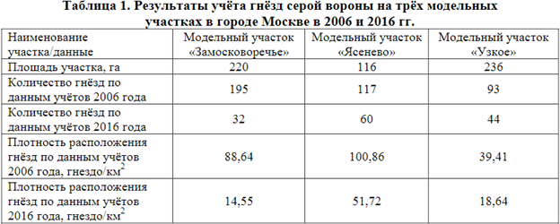
Результаты учётов гнёзд серой вороны в 2006 и 2016 годах на трёх модельных территориях представлены в табл.1. На всех территориях отмечено значительное снижение их числа. В наибольшей степени оно выражено в центре города на участке 242 «Замоскворечье» — более чем в 6 раз (195 гнёзд в 2006 году и 32 гнезда в 2016 году). Данные по участкам «Узкое» и «Ясенево» сходные. Количество учтенных гнёзд снизилось примерно в 2 раза (117 и 60 для «Ясенево» и 93 и 44 для «Узкого»).

В 2010 году в Москве также было выяснено,что около 40-60 тысяч особей сизых голубей и 200-350 тысяч домовых воробьев обитали на обитают в пределах МКАД.

1.3.4 Пространственное распространение воробьиных, врановых, голубиных, чайковых в антропогенных ландшафтах.
Синантропные тенденции врановых птиц хорошо известны, проявляются они по-разному у разных видов и в разных частях ареалов. Исторически очень давно (с XII века) известны урбанизированные популяции галок Corvus monedula в Западной Европе; французское название галки «chocas des tours – «башенная (каминная, трубная) крикунья» также свидетельствует о тесных связях этого вида с городскими ландшафтами. Многими исследователями показано, что в разных частях ареала существует различное соотношение урбанизированных и «диких» популяций галок. Так, в южных горных аридных районах Палеарктики распространение галок связано с долинами рек. Гнездятся они здесь в естественных укрытиях: в нишах скал, норах и полостях береговых обрывов, в дуплах деревьев; городские поселения галок сравнительно небольшие. Численность галок здесь существенно возрастает в период зимовок (Шнитников 1949; Рустамов 1954; Ковшарь 1966; Бородихин 1970; и др.). В лесостепной и на юге лесной зоны России более многочисленными становятся поселения галок в населённых пунктах: гнездование галок на высоких кирпичных постройках, возможно, напоминает им естественные скальные биотопы. Сохраняются колонии галок в дуплах деревьев. Зимой в умеренной зоне галки держатся исключительно в населённых пунктах. На севере лесной зоны они гнездятся исключительно в населённых пунктах. После оставления посёлка людьми и прекращения хозяйственной деятельности галки долго держатся на его месте. При этом для гнездования они занимают совсем необычные места. В заброшенных деревнях находили их гнёзда
невысоко от земли в старых клетках для кроликов, в поленнице дров, в гнёздах сорок Pica pica. Дольше всего здесь сохраняются гнёзда галок в дуплах деревьев. Урбанизированная популяция вóрона Corvus corax существовала в Лондоне в середине XVII века. Вóроны были типичными мусорщиками, как наши современные серые ворóны Corvus cornix. Особенно массовой стала популяция лондонских воронов после грандиозного пожара 1666 года. Свидетельством былого процветания городской популяции воронов служат 6-8 пар воронов, которые по королевскому указу до сих пор содержат в Тауэре. Синантропная популяция ворона существовала в XVII-XIX веках в Соловецком монастыре. Успешно происходит урбанизация ворона в городах Европейской России.
Все орнитологи, которые хотя бы косвенно изучали серую ворону, указывали на определенные синантропные тенденции этого вида. Многочисленные стаи ворон издавна зимовали в крупных городах Центральной России. В начале XX века они покидали города и гнездились в отдалении от жилья человека (Зарудный 1910; Шнитников 1913). Лишь отдельные пары гнездились в пригородах и лесопарковых зонах больших городов. Так, в Костроме в 1918-1920 годах вороны обитали в берёзовых рощах города (Леман 1920; Шуммер 1923). Интенсивная урбанизация этого вида происходила во второй половине XX века и была прослежена на обширной территории Европейской России. Так, первые гнёзда в Перми были обнаружены в 1955 году (Болотников, Пудова 1981), в Свердловске (Екатеринбург) в 1958 году (Некрасов, Брауде 1984), в Астрахани в 1970 году (Варшавский 1984), в Воронеже в 1976 году (Воробьёв 1984), в Тамбове в 1981 году (Херувимов 1984). В юго-западном секторе Москвы гнездовая популяция серой вороны за 25 лет (1965-1990) возросла в 10 раз (Константинов 1992). Отмечен рост городской популяции в других городах.
Использование для гнездования различных построек характерно для урбанизированных популяций многих других птиц. В городах в качестве строительного материала для гнезд птицы используют различные предметы антропогенного происхождения. Многолетнее гнездо серой вороны высотой около 1 м, снятое с опоры ЛЭП, которое демонстрировалось на Первом совещании по врановым птицам (Москва, 1984), в основном было построено из алюминиевой проволоки. Гнёзда сорок Pica pica, расположенные вблизи радиозавода в городе Перми, за исключением глиняной чаши, были построены из небольших алюминиевых проволочных уголков.
Изменилось поведение городских врановых птиц. В городах они перестали бояться человека. Ворóны в городах подпускают на близкое расстояние: в Александровском саду Москвы они стали брать корм из рук. Возросла агрессивность ворон. При защите птенцов участились случаи близкого подлёта к человеку, нанесения ударов клювом и крыльями по голове. Благоприятные условия для обитания птиц в городе снизили миграционную активность у урбанизированных популяций. Так, по исследованиям В.А. Марголина (Марголин 1985; Марголин, Константинов 1993), около 30% ворон, гнездящихся в городах Центральной России, стали оседлыми. О глубине изменений биологии птиц при урбанизации свидетельствует удлинение репродуктивного периода у птиц в городах. Более мягкие температурные условия обеспечивают более раннее таяние снега, в городе на 2-3 недели раньше распускаются листья на деревьях, на 1.5-2 недели раньше они начинают цвести. В связи с этим начинают раньше гнездиться городские птицы. Репродуктивный период серых ворон в городе по сравнению с сельской местностью удлинился почти на месяц. Здесь они начинают гнездиться раньше на 2-3 недели – в середине-конце марта, а заканчивают – в конце июля. Таким образом, врановые птицы, издавна проявляющие синантропные тенденции, в последние годы в городах сформировали урбанизированные популяции, отличающиеся от «диких» собственной динамикой, суточным ритмом жизни, пониженной миграционной активностью, изменением гнездового стереотипа, повышенной агрессивностью. Они служат удачной моделью для изучения процессов синантропизации и урбанизации птиц.[6]

Глава 2: Экспериментальная часть
2.1 Материалы и методы исследования
Анализировались полученные автором данные по количеству и видовому составу птиц из урбоценоза Москвы, свободно залетающих на кормушки Большого пруда и прилегающие территории. Прежде, чем переходить к перечислению видов синантропных птиц, целесообразно дать краткое описание водоема, на котором производился учет.
Большой пруд, площадь водного зеркала которого составляет 1,5 Га, расположен на Старой территории зоопарка. На данный момент он соответствует всем критериям обязательным для содержания коллекций водоплавающих птиц в условиях ех situ. По периметру пруд огорожен сетчатым забором, предохраняющим птиц от посетителей, непосредственно на акватории имеются острова различного размера с домиками для гнездования гусеобразных. Также на одном из берегов для раздачи корма обустроена специализированная насыпь - кормовая коса, которая очень важна для процесса кормления утиных птиц. Ее наличие дает птицам свободный доступ к воде для запивания пищи, учитывая таким образом специфическую черту потребления кормов пластинчатоклювыми (Остапенко, Бессарабов, 2014)
Основными видами птиц, за которыми велись наблюдения, были такие, как серая ворона (Corvus cornix), галка (Corvus monedula), сизый голубь (Columba livia), чайка Серебристая (Larus argentatus), полевой воробей (Passer montanus) , домовой воробей (Passer domesticus)
Учеты численности, данные которых вошли в представленную работу, проводились со второй половины октября 2020 г. (первый из них датирован 15 числом) по вторую половину февраля 2021 г. (последний датирован 14 февраля). Учеты проводились с периодичностью 1 раз в неделю. Наблюдения за поведением и перемещениями синантропных птиц вблизи Большого пруда начинались в районе 10-11 часов дня и продолжались 30-40 минут. Подсчет велся визуально, как невооруженным глазом, так и с помощью бинокля с 6-ти кратным увеличением.

2.2 Результаты исследования
Всего за отчетный период было проведено 17 наблюдений общей продолжительностью порядка 510 минут. Полученные данные были обобщены в таблице 1 Приложения 1 и отображены на рисунках 1-5…

Исследование 1.
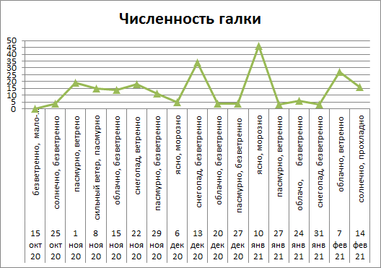
Рисунок 1. Динамика численности галки (Corvus monedula).
На графике 1 видно, что динамика численности галок нестабильна, первое появление особей данного вида на территории, прилегающей к экспозиции «Большой пруд», было замечено в середине октября. Наибольшее количество птиц было замечено в середине 13 декабря и 10 января.
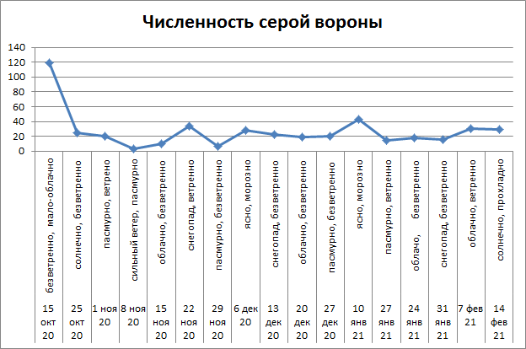
Рисунок 2. Динамика численности серой вороны.
На графике 2 заметно, что численность серой вороны не стабильна, но при этом можно отметить, что она колебалась в пределах одних и тех же значений в промежутке с конца октября до середины февраля.
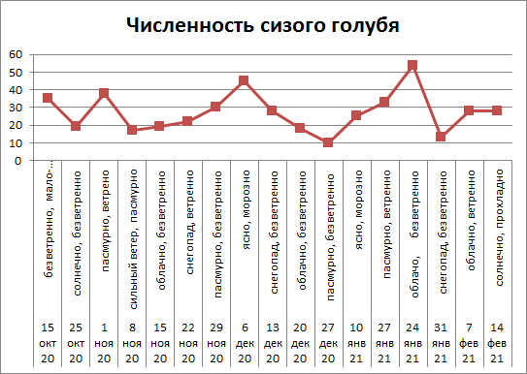Рисунок 3. Динамика численности сизого голубя.
На графике 3 видно, численность сизого голубя то растет, то уменьшается. Пика она достигает при ясной и облачной погоде.

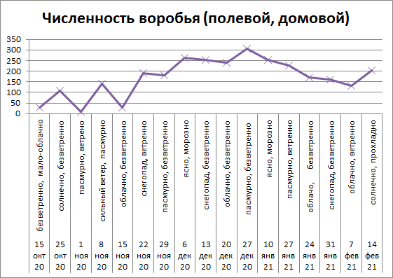
Рисунок 4. Динамика численности воробья (полевой (Passer montanus), домовой (Passer domesticus)).
На графике 4 численность воробья постепенно растет и достигает своего пика 27 декабря, а затем стабильно снижается.
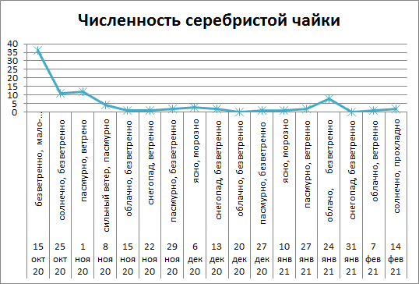Рисунок 5. Динамика численности серебристой чайки.
На графике 5 можно заметить, что численность серебристой чайки после 15 октября достаточно стабильно падает и, например, в такие дни наблюдений, как 15,22 ноября, 20,27 декабря и 31 января она равна 0.

Результаты.
Из приведенных выше результатов учетов (см. графики 1-5) видно, что максимальные значения численности большинства видов (за исключением серой вороны и чайки) были отмечены в зимние месяцы учета.
Подобные сезонные изменения численности свободноживущих птиц, на мой взгляд, можно объяснить следующим образом. Территория зоопарка (в первую очередь, открытые экспозиции), расположенных в черте городов, т.е. в среде максимально трансформированной человеком, является своеобразным рефугиумом (от лат. refúgium — «убежище») — местом, где особи могут переждать периоды неблагоприятных условий окружающей среды, в первую очередь - погодных (низкие температуры, атмосферные осадки, ветер и пр.). Именно поэтому их численность в зимние периоды учетов была максимальной. Ведь на открытых экспозициях зоопарка, например, намного легче, чем на территории городской застройки найти пищу.

Исследование 2.
Ниже сравнивается численность видов исследуемых птиц в периоды 2017-2019 гг, 2020-2021 гг для того, чтобы оценить ее динамику.
Данные за 2017-2019 гг были взяты из проводимых исследований студентов Московская государственная академия ветеринарной медицины и биотехнологии - МВА имени К.И. Скрябина. В графиках, приведенных ниже, были взяты средние значения численности, которые были рассчитаны следующим образом:
сумма кол-ва птиц (за 1 месяц)/ кол-во учетов,проведенных в этот месяц *
Примечание: * для каждого месяца было взято одинаковое количество дней, в которых проводились подсчеты.
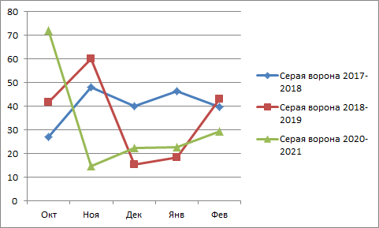
График 1. Динамика численности серой вороны по годам.
На графике 1 видно, что в отличие от 2017-2018 года, где численность серой вороны разнилась, в с 2018-2021 года с октября по декабрь численность ворон резко снижалась, а затем росла.

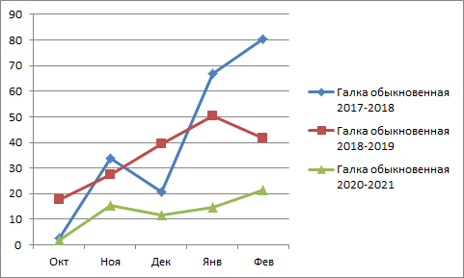
График 2. Динамика численности галки обыкновенной по годам.
На графике 2 видно, что численность галки обыкновенной в зимние месяцы растет.

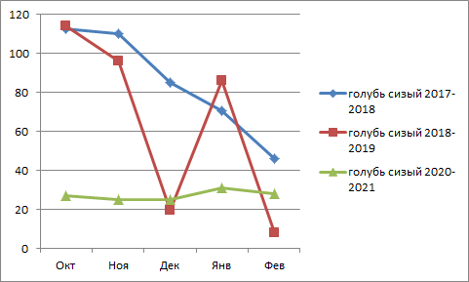
График 3. Динамика численности сизого голубя по годам.
На графике 3 мы видим, что в 2020-2021 гг численность сизого голубя оставалась практически стабильной в отличие от 2017-2018 гг, где численность птиц постепенно снижалась, а 2018-2019 гг наблюдались большие колебания численности.
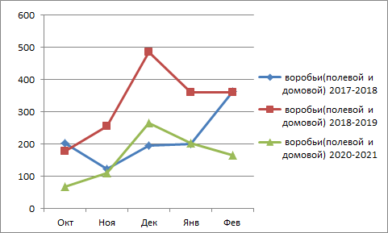
График 4. Динамика численности полевого и домового воробья по годам.
На графике 4 заметно, что динамика численности в 2018-2019 гг и 2020-2021 гг имеет одну и ту же тенденцию и в декабре она самая высокая, в отличие от 2017-2018 гг, где численность в зимние месяца постепенно росла.

Результаты.

В исследование 2 получившиеся результаты можно объяснить так. Причиной снижения численности всех исследуемых видов может быть то, что птицы нашли другую кормовую базу или не прилетали в зоопарк в зимний период из-за низкой температуры . Также есть вероятность того, что численность птиц уменьшается, потому что сейчас идет снижение популяций птиц, например, из-за нехватки корма, но это сложно проверить, поэтому это утверждение в объяснение я не выбрала.

Выводы.
В результате проведенных исследований и наблюдений можно сделать следующие выводы:
Во-первых, зоопарк, в котором птицы могут найти себе корм и спрятаться от неблагоприятных погодных условий, является убежищем для птиц.
Во-вторых, у разных видов птиц наблюдается разное колебание численности, что говорит о том, что некоторые виды предпочитают другую кормовую базу. К таким видам, например, относятся чайки и серые вороны.
В-третьих, в 2020-2021 гг численность всех исследуемых птиц уменьшилась по сравнению с другими годами.

Заключение.
1.Мне удалось изучить много литературных источников, посвященных синантропным птицам .
2.Основными синантропными видами птиц, залетающими на акваторию Большого пруда, по результатам подготовительных учетов, были: серая ворона (Corvus cornix), галка (Corvus monedula), серебристая чайка (Larus argentatus), скворец обыкновенный (Sturnus vulgaris), полевой (Passer montanus) и домовый (Passer domesticus) воробьи, сизый голубь (Columba livia), белая трясогузка (Motacilla alba). Из них в качестве модельных видов были выбраны представители семейства врановые, воробьиные, голубиные и чайковые.
3.В течении четырех месяцев были отслежены численности выбранных мною видов птиц, учитывая погодные условия.
4.С помощью полученных данных я смогла сравнить результаты моего исследования с результатами численности видов за последние 3 года.

Таким образом, моя рабочая гипотеза о том, что зоопарк в зимний период является убежищем для птиц. , подтвердилась.

В заключение хочу поблагодарить Ноздрачеву Анну Николаевну за руководство работой, Власкова Михаила Александровича за консультирование работы и за проверку проделанных частей работы, Шалимову Елену Георгиевну за рецензирование работы.

Литература
[1] https://ru.wikipedia.org/wiki/Воробьиные
[2] https://ru.wikipedia.org/wiki/Врановые
[3]https://ru.wikipedia.org/wiki/Голубиные
[4]https://ru.wikipedia.org/wiki/Чайковые
[5] https://dic.academic.ru/dic.nsf/fin_enc/29149 [Электронный ресурс] - Толковый словарь
[6]. Константинов В.М. Врановые птицы как модель синантропизации и урбанизации [Текст] Статья/Константинов В.М. – Русский орнитологический журнал, второе издание. Первая публикация в 2002
7.https://mnogo-krolikov.ru/prochee/domovyj-vorobej.htmlhttps://mnogo-krolikov.ru/prochee/domovyj-vorobej.html
8. https://givotniymir.ru/galka-ptica-obraz-zhizni-i-sreda-obitaniya-galki/
9. https://stroy-podskazka.ru/golubi/porody/sizye/
10.,,Экология врановых птиц в естественных и антропогенных ландшафтах Северной Евразии” В.М. Константинова, 2011 г

Приложение 1.

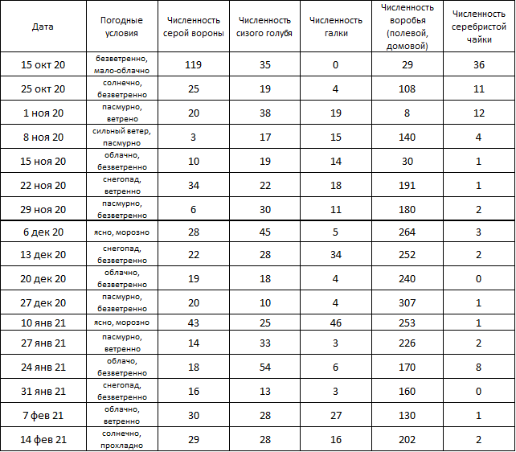
Таблица 1. Сводная динамика численности птиц.

